Video: Was ist Massentourismus? The Simple Club
https://www.youtube.com/watch?v=IFmPl2HxuI0

- Seht euch das Bild an und beschreibt es. Was kann man auf dem Bild sehen?
Im Vordergrund… Im Hintergrund…

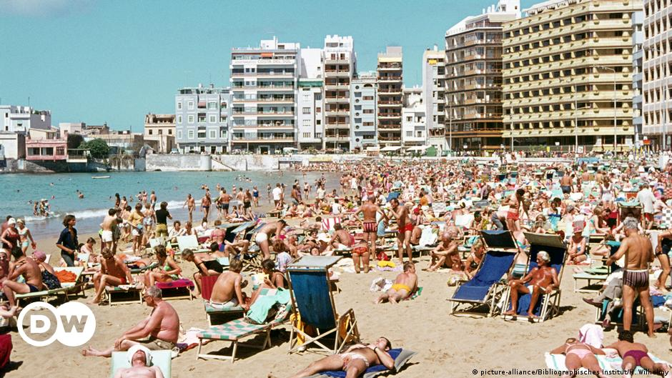

- Übersetzt die Vokabeln ins Dänische:
das Gebiet
der Urlaubsort
der Verkehr
die Eigenschaft
die Landschaft
sich um etwas kümmern
fressen und saufen
die Touristenattraktion
Glück haben
der Tourismusanbieter
sich anpassen
der Großteil
der Vorteil – der Nachteil
günstig – teuer
das Angebot
einheimisch
die Bevölkerung
die Umwelt
die Klimaanlage
der Müll
das Landschaftsbild
die Wirtschaft
die Einheimischen
die Arbeit verlieren
laut
die Sau rauslassen
pinkeln
Sitten und Bräuche

- Seht euch jetzt das Video an und beantwortet die Fragen:

- Was ist Massentourismus?

- Wie kann man merken, dass an einem Ort Massentourismus ist?

- Was bedeutet ”organisierter Tourismus”
- Was ist das Gegenteil davon?

- Welche Vorteile hat Massentourismus? (für den einzelnen Touristen und für die einheimische (lokale) Bevölkerung?

- Welche Nachteile hat Massentourismus? (für die Umwelt, für die Wirtschaft, für die Bevölkerung)

